專業團隊服務特教通報網操作
依據《特殊教育法》第33條第1項：「學校、幼兒園及社會福利機構應依身心障礙學生在校（園）學習及生活需求，提供相關支持服務。」
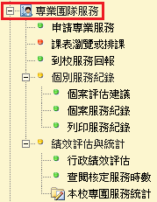
為了簡化在申請各項支持服務之作業流程，特通網陸續建置相關支持系統並與主系統資料進行連結，使學生各項服務均能透過特通網進行申請及統計，更有利於學生轉銜時，所有服務紀錄均能隨之移轉達到無縫銜接之目標。本系統申請之專業團隊指特殊教育相關專業人員，包含醫師、物理治療師、職能治療師、臨床心理師、諮商心理師、語言治療師、聽力師、社會工作師及職業輔導、定向行動等專業人員。
- 申請專業服務
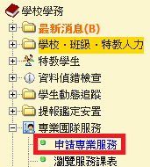
依據本府教育處申請函文給申請單位(各校及巡迴班設班學校)，轉知有需求學生就讀學校，於每年專業團隊服務申請之期間上網提報需求。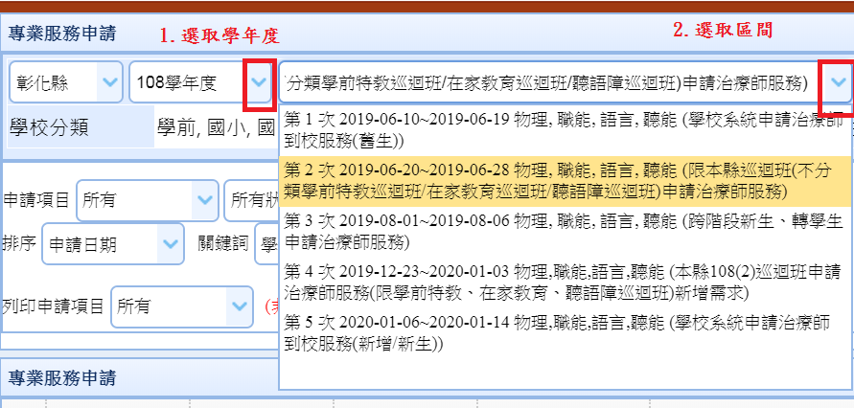
備註:1.在家教育學生請由在家教育巡迴教師先進行評估，學生設籍學校依據在家教育巡迴教師需求評估表，至
特教通報網提出申請。核定後專業人員每月至多一次與在家教育巡迴教師協同到宅服務。
2.聽語障學生可由聽語障巡迴教師提出(聽力師、語言治療)，學生設籍學校依據聽語障巡迴教師需求評
估表，至特教通報網提出申請，核定後專業人員協同巡迴老師共同至校服務。若學校教師另有其他專業
需求可由學校提出申請，核定後專業人員至校協同校內教師提供服務。
  - 選擇作業梯次
學生設籍學校應依針對各學期學生專業團隊服務需求，配合作業時程及類別依據需求評估資料提出申請，由於系統中可能同時有數個梯次開放（藍字者），因此，學校端應慎選。 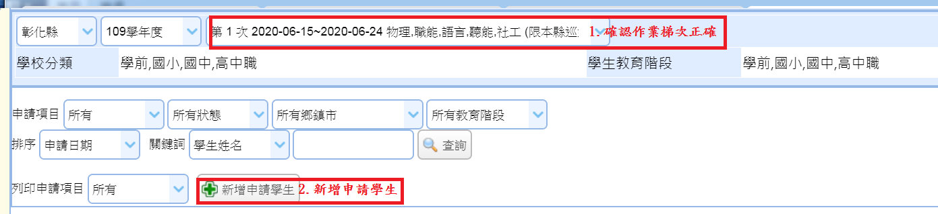 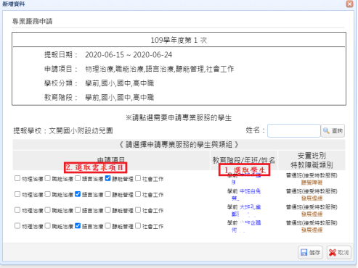
  - 新增申請學生
選擇正確之梯次後，按下將出現所有校內「確認身心障礙學生」，請依「個別學生服務需求」選擇服務的項目，所有學生選擇完後請點則已選擇之學生及需求服務清單即會列表顯示在該申請梯次中。
若點選完畢後，發現學生申請之類別需增、減，或部分學生漏提報，仍可點得再次進入申請畫面增減學生或項目後進行存檔即可。
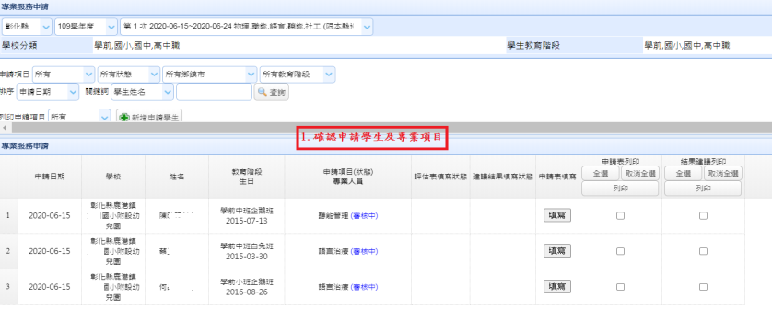
  - 填寫申請表內容及刪除申請表
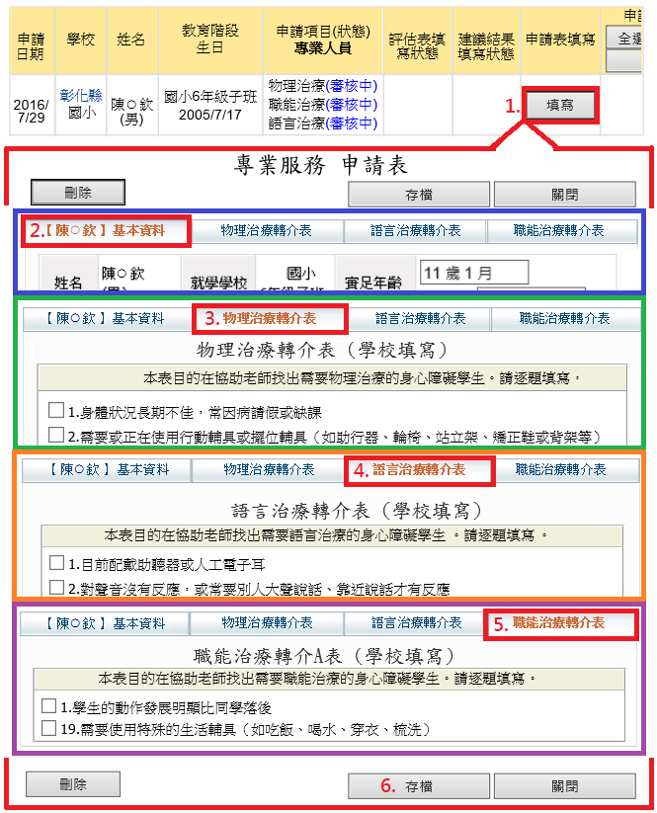
為加速審核作業及使各類專團能快速瞭解學生情形，學校於完成申請提報後，應點選編輯「個別學生之申請表」。
點入填寫後，視學生申請項目不同，所開出之轉介表種類/標籤數也不盡相同，學校應依學生個別情形逐一點選標籤進行編修後，完成並申請作業方得完善。
如學生個別申請資料誤提報或確定放棄提報，亦於之畫面中左上、左下方處，均有按鈕可以點擊後，即可完成提報資料刪除。
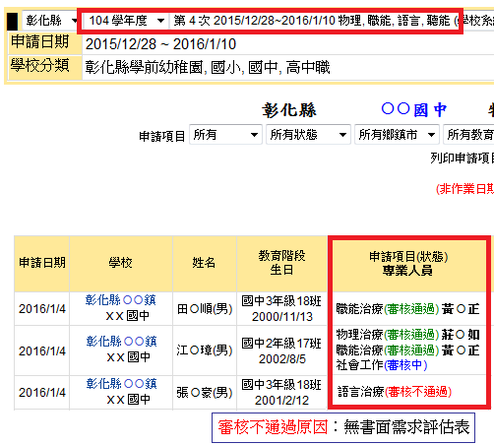
欲得知申請審查結果，除了可於核定公文函知訊息外，亦可回到特通網「原本提報之申請區間」，檢視各類別專業人員審核之狀態，並且如有個別審核不通過之原因，將滑鼠游標移動至時，將會自動跳出其不通過之原因。

- 課表瀏覽或排課
在各項審核作業完成後，由縣府將各所有通過審核學生派案予各類專業團隊人員，視核定結果專業人員和學校端協調進行排課，學校端可於課表瀏覽或排課之選項中檢視排課日期及情形。
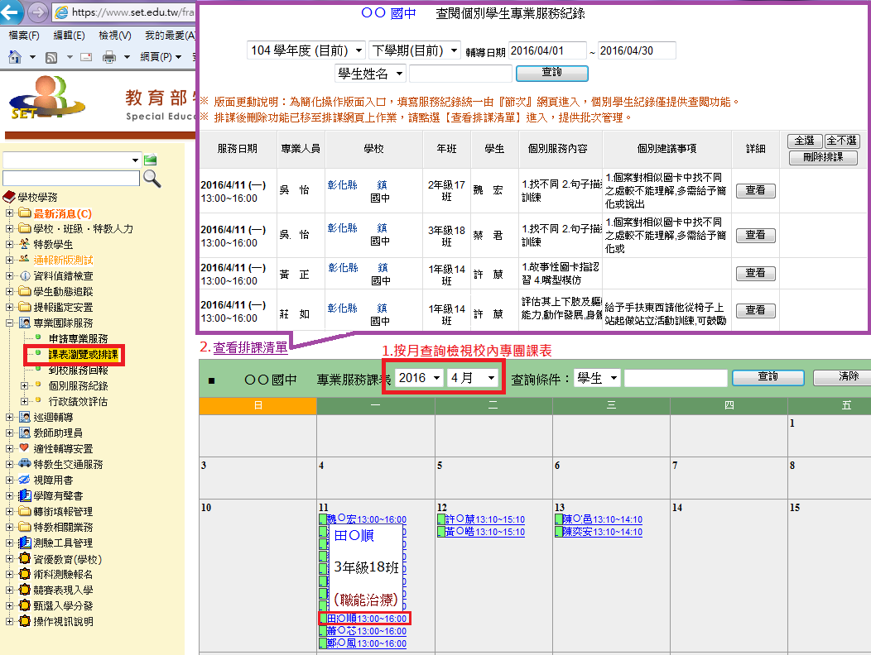
- 到校服務回報
各類專業人員於排課完成後，在排課期間之服務出勤情形，可透過本選項進行回報作業，學校可「出勤狀況」欄位中，點入個別學生鈕，即可編輯該名學生之服務情形及相關摘要；亦可利用末欄進行較多筆專業人員之出勤狀況後存檔。
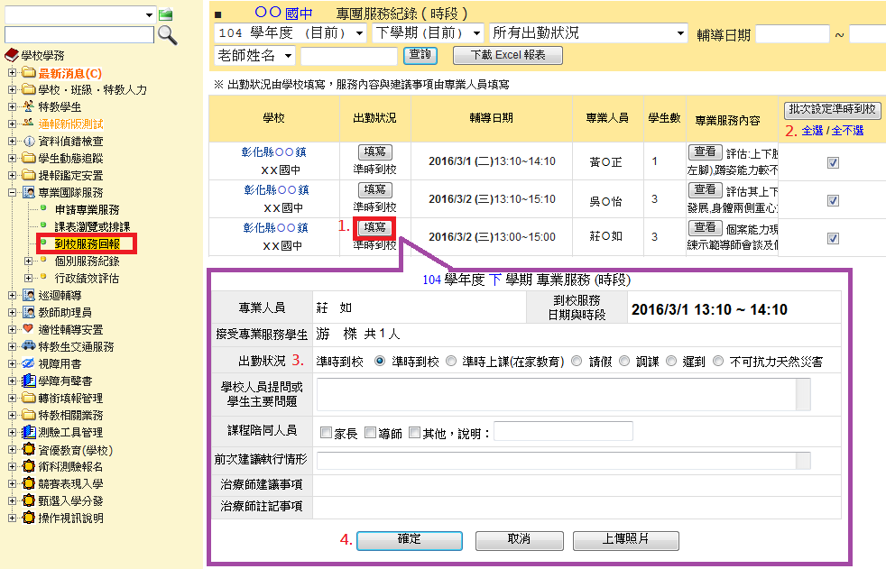
學校端快速作法可一週或一月進行全選後批次設定準時到校，若當週/當月之專業人員有少部分遲到、調課等情形者，再點選個別學生之出勤狀況進入修正，即可省下較多之作業時間。此項結果應用於未來局端聘用專業人員之參考資料之一。
備註:此關係治療師服務鐘點費給與，若未配合點選到校情形超過給付時程，該治療師服務鐘點費由申請單位自行負責。

- 個別服務紀錄
在個別服務紀錄中，學校端可透過各類的檢索及查詢，查看/列印學生資料，以利紙本資料建議及轉銜之完整性。
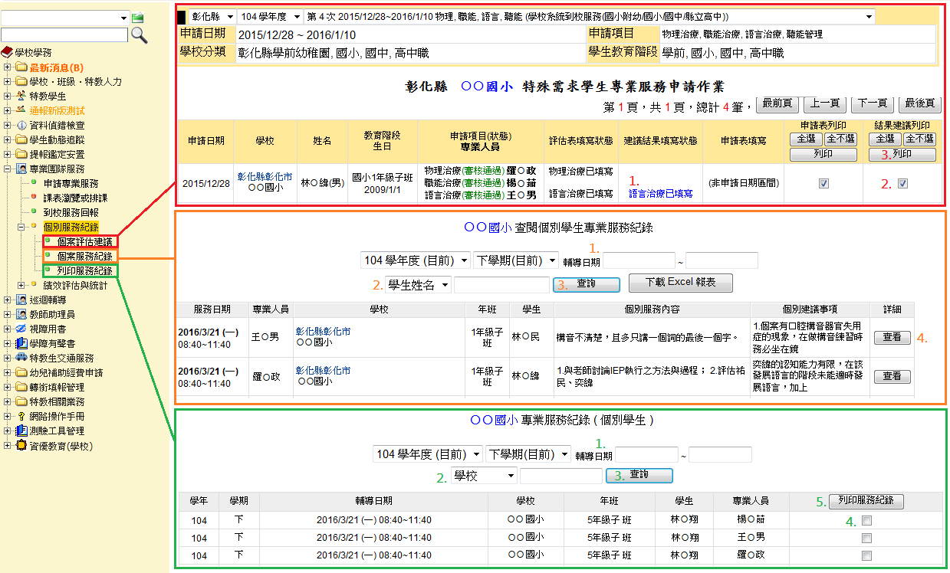
備註:服務紀錄可以加以彙整後於期末IEP會議時提供給家長參考
- 績效評估與統計
每學年結束時，本府將函知申請單位進行(行政)及(個管導師)專業服務人員績效評估。兩類進入系統方式不同，分別說明如下：
- 績效評估(行政)
學校端行政人員填寫績效路徑，於目錄選單中即可進行填報學期服務績效及內容，以利本府未來聘用專業人員之參考。因每位專業人員之服務內容、溝通方式均有其個別化，因此校端實際需填寫的評估表份數，視學校當學年所申請之專業人員類別及人數而定。
本縣服務係採學年制，若園所僅第1學期有學生申請，第2學期無新增申請，該績效評核僅會出現在第1學期，第2學期則會出現「該項目無專業人員」。園所僅填寫第1學期績效評核即可。
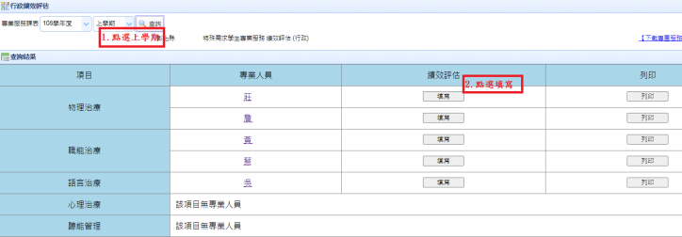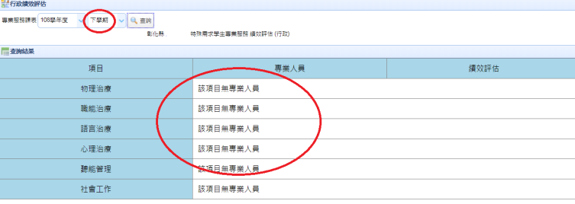
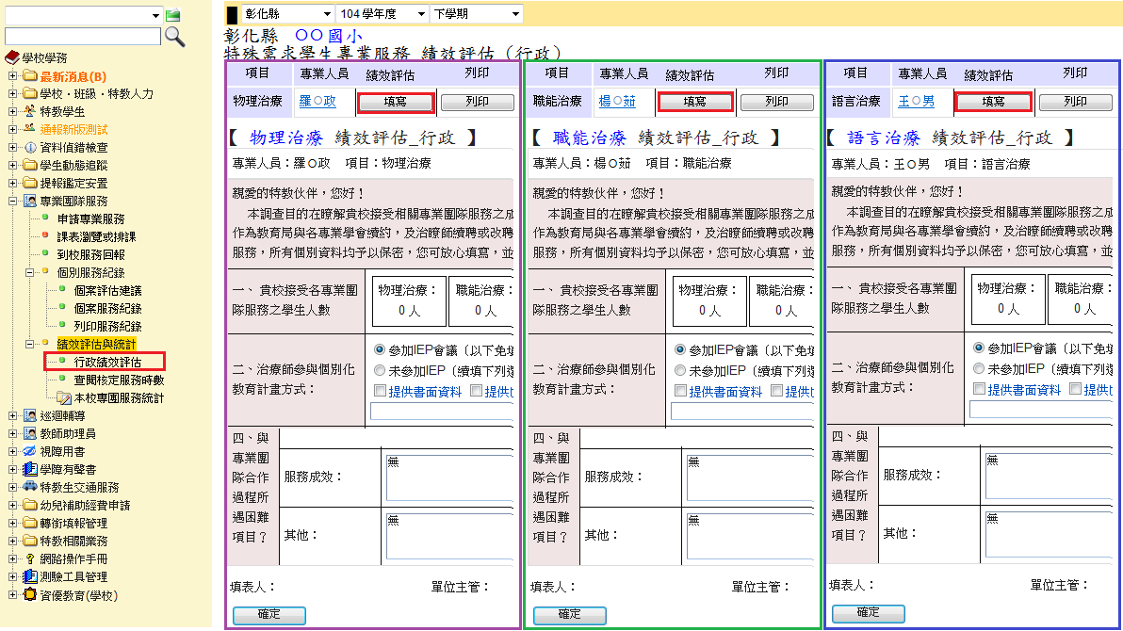
進行績效填報時，如有較多之質性內容（文字）欲給予回饋，建議可先下載空白表件先行編輯存檔，最後再開啟網路頁面複製、貼上即可，以免因網頁開啟太久容易造成系統登出，造成最後填完無法順利存檔之憾事。但績效評估填寫完後不需列印紙本，本府將逕自上線檢核結果。
- 績效評估(個管教師)
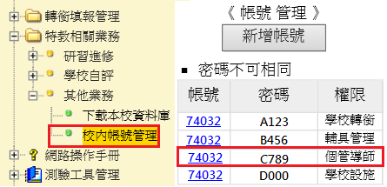
與專業團隊治療師合作最密切者，當屬學生之個管教師，因此，個管教師的對於專業團隊服務之績效意見及回饋更顯重要。
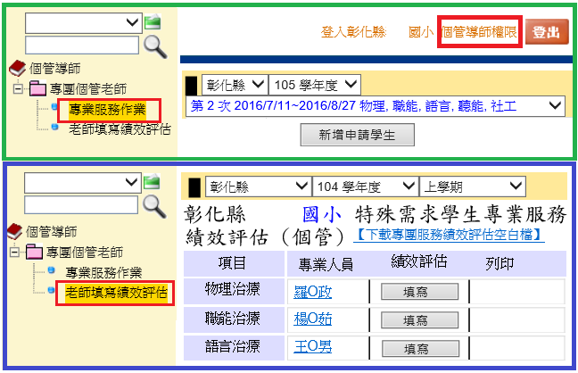
由於個管教師無學校端權限帳密，因此，需由幼兒園於特通網帳號管理中新增設定個管教師之帳密權限。若查詢帳號後無個管導師權限帳密，得直接，再將帳密告知填報個管教師即可。
個管教師使用學校端設定之帳密登入後，可看到目錄選單有兩項功能，分別為：「專業服務作業」與「老師填寫績效評估」。
「專業服務作業」操作功能及步驟與學校端「申請專業服務」相同。
「老師填寫績效評估」操作功能及步驟則與學校端「行政績效評估」相同。
績效評估填寫完後不需列印紙本，本府將逕自上線檢核結果。
- 查閱核定服務時數(目前本縣不使用,請以縣府核定公文為依據)
提供學校端檢視過往學年度專業團隊核定時數。
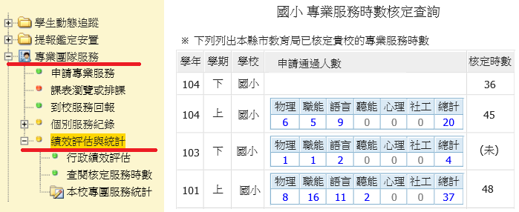
- 本校專團服務統計(目前本縣不使用,請以縣府核定公文為依據)
可查詢所選擇學年度專業團隊服務類別及人數。
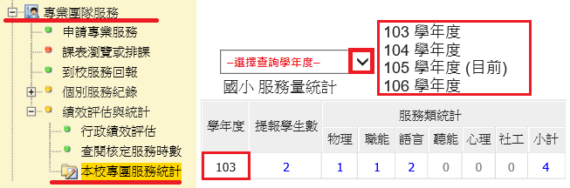
專業團隊服務申請注意事項 ﹝學校系統﹞
本縣專業團隊的工作模式，以專業間充分的合作和以教師為主運作團隊，到宅/校/園提供學生相關專業討論與示範融入教學活動及諮詢等間接服務，配合全縣特殊教育各巡迴班教師合作服務，專業人力包括專、兼任物理、職能、語言、聽力治療師。本團隊有別於早療及醫療單位，不以治療及直接服務為主，我們希望透過與特教老師的合作，能將策略融入平時生活及學習活動中。

一、【集中式特教班】
- 所需文件:
- 特教通報網(需求學生申請表及轉介表)不必列印彙送。凡於第一學期已核定之學生，第二學期無需再重複提報
- 申請書面資料(以每班為單位填寫本學期需求評估表、本學期彙整表)。第2學期彙整表需統整(含)第1學期已核定服務學生(持續服務或結案)、第2學期新增需求學生。

2.原則：
- 班上每位學生均需申請並以班級為單位。
- 每次提供至多三類別專業服務且共同出席。服務頻率每學期至少3次，包含(觀察評估、示範、討論)。
- 本學年核定服務學生將提供服務至本學年結束。新生(新增)學生建議於第2學期提報申請。
- 【普通班、資源班】
- 所需文件：
- 特教通報網(需求學生申請表及轉介表)不必列印彙送。凡於第一學期已核定之學生，第二學期無需再重複提報。
- 申請書面資料(需求學生彙整表及需求學生需求評估表)。第2學期彙整表需統整(含)第1學期已核定服務學生(持續服務或結案)、第2學期新增需求學生。
- 原則:
- 以個別學生申請。
- 每位學生提供一類專業服務為原則。服務頻率/時數將以個管教師建議為參考，服務內容包含(觀察評估、示範、討論)。
- 本學年核定服務學生將提供服務至本學年結束。新生(新增)學生建議於第2學期提報申請。

三、注意事項
1. 在家教育學生及聽語障學生，將由該生巡迴教師負責評估，學生設籍學校負責依評估結果制特通網提出申請。
2. 本縣公私立及國小附設幼兒園，均為本府不分類學前特教巡迴輔導服務對象，均需由該類巡迴老師提出評估資料(除了大成國小附設幼兒園、大成及靜修學前集中式特教班)，非本次提報對象，園所請勿自行申請。
3. 障礙類別為聽語障之學生配戴助聽器或FM，若須聽力師提供聽能管理服務，凡未接受本縣不分類學前特教巡迴服務及聽語巡迴輔導班服務，均能提出申請。
4. 需求評估表填報內容請務必列入學年末本縣專業團隊績效檢核內容，若上述兩表內容不符，本府另將安排到校訪視。

5.**特別提醒本縣專業團隊服務以學年制為服務區間，若本學年第一學期貴校已核定專業團隊服務學生,第二學期特教通報網請勿重複申請，僅需彙送彙整表，若無於期限內彙送紙本彙整表一律視為已結案。

